**ПРОКУРАТУРА РОССИЙСКОЙ ФЕДЕРАЦИИ**

УПРАВЛЕНИЕ ФИЗИЧЕСКОЙ ЗАЩИТЫ И ОБЕСПЕЧЕНИЯ СОБСТВЕННОЙ БЕЗОПАСНОСТИ

## **П О С Т А Н О В Л Е Н И Е**

17.10.2025 №1720

**М о с к в а**

**Об изъятии уголовного дела и передачи его другому органу предварительного расследования**

Прокурор Управления физической защиты и обеспечения собственной безопасности, младший советник юстиции, Качурин Владимир Сергеевич, рассмотрев материалы, полученные в ходе проведения надзорных мероприятий,

**У С Т А Н О В И Л:**

28.09.2025 года в прокуратуру г. Москвы и Московской области поступило обращение №328 о противоправных действиях со стороны сотрудника УВД по ЦАО, генерал-майора полиции, Валентина Матвиенко.

Гражданин утверждает, что он был задержан сотрудником УВД по ЦАО, генерал-майором полиции, Валентином Матвиенко, за часть 7 статьи 8 Кодекса об административных правонарушениях, а также, что сотрудник нарушил порядок проведения задержания государственного служащего, то есть заявителя обращения. Также после генерал-майор полиции пытался выписать гражданину штраф по статье 93 Уголовного кодекса Российской Федерации.

В ходе просмотра видеофиксации с нагрудной бодикамеры заявителя, управление физической защиты и обеспечения собственной безопасности не выявило нарушений со стороны гражданина, а равно оснований для задержания.

В данных деяниях управление физической защиты и обеспечения собственной безопасности предусматривает нарушение части 2 статьи 77, пункта «б» части 3 статьи 77, части 4 статьи 77, части 5 статьи 77, части 1 статьи 80 Уголовного кодекса Российской Федерации.

После публикации постановления о направлении соответствующих материалов в следственный орган для решения вопроса об уголовном преследовании, органы Следственного Комитета не отреагировали на таковое постановление, тем самым нарушили требования прокурорского работника, указанного в постановлении.  
 В целях проведения качественного расследования, а также сохранения принципа законности и объективности, руководствуясь пунктом «12» части 2 статьи 6 Уголовно-процессуального кодекса, а также постановлением Конституционного Суда Российской Федерации от 17.10.2025 года,

**П О С Т А Н О В И Л:**

1. Изъять из производства материалы уголовного дела, направленные в Следственный Комитет Российской Федерации согласно постановлению прокуратуры №1644 от 28 сентября 2025 года;
2. Направить изъятые материалы уголовного дела в Региональное управление Федеральной Службы Безопасности по городу Москве и Московской области для организации дальнейшего расследования;
3. Руководителю Главного Следственного Управления Следственного Комитета Российской Федерации по городу Москве и Московской области обеспечить незамедлительную передачу уголовного дела в Региональное управление Федеральной Службы Безопасности по городу Москве и Московской области;
4. Копию настоящего постановления направить руководителю Главного Следственного Управления Следственного Комитета Российской Федерации по городу Москве и Московской области, а также начальнику Регионального управления Федеральной Службы Безопасности по городу Москве и Московской области;
5. Настоящее постановление вступает в законную силу немедленно с момента его подписание и официального опубликования на портале прокуратуры города Москвы и Московской области.



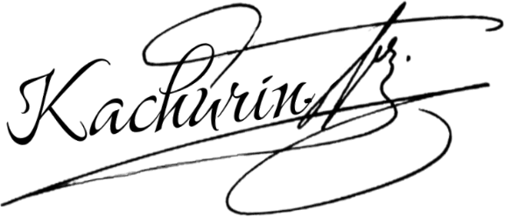Прокурор Управления физической  
защиты и обеспечения собственной В.С. Качурин

безопасности

Юрист 1-го класса